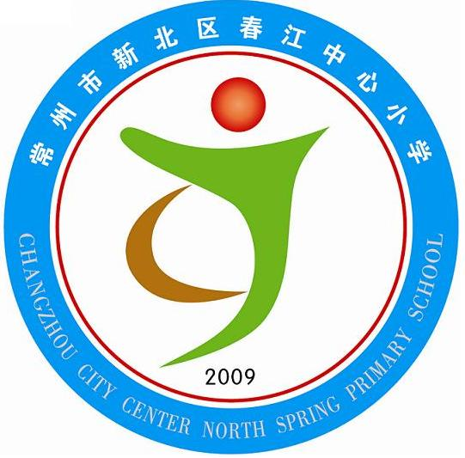常州市新北区春江中心小学
春之韵乡村少年宫儿童科学幻想绘画俱乐部
社团学期活动小结
社团名称 | 春之韵乡村少年宫儿童科学幻想绘画俱乐部 | 现有成员人数 | 二~五年级（25）
指导老师 | 许佳佳 | 活动时间 | 每周二五  12：10-13：00
社团学员本学期主要学习内容 | 提高学生对线形的认识能力，提高学生用线造型的能力，使学生初步体验美术绘画方法的多样性，培养学生美化字体的能力，学会创作变体数字，以丰富的联想装饰数字，使学生在创作的过程中感受成功的喜悦。
本学期取得的主要成果 | 参加区小学美术社团画展，市科学幻想绘画比赛，电脑绘画比赛，常州市爱党绘画比赛等
社团活动小节 | 一、社团基本情况：  根据学生自主报名情况组队，又根据初步观察与考察，淘汰一些队员，最后确定现在人选。由于各种各样原因，其中个别学员又有所调整。本社团2~5年级一共有学生25名。  二、辅导情况：  从开始组建社团成员确定后，首先针对区小学美术社团画展，市科学幻想绘画比赛，电脑绘画比赛，常州市爱党绘画比赛等这几个环节，组织社团成员积极训练，参加比赛，最终由数余名作品送交市比赛。让学生感受绘画天马行空的魅力，了解美术绘画大赛，从而激发他们的内在兴趣。  学生们在了解有这一门社团课之后，表现出浓厚的兴趣，积极报名参加。因为是兴趣使然，所以在课堂教学中，学生的出席状况相当不错，缺席率低，这也保证了我在教学过程中能够更好的将精力投入到提高课程质量中去。  三、后阶段工作思考：  对于这美术创作这门课程，欠妥与不足之处，肯定会存在于教学过程之中。总之，经过一学期的社团活动，学生的绘画水平有了很大进步，并能够自觉积极的进行自我训练，但在后期，有个别学员出现浮躁或自满的情绪，在下学期的活动中应当作为一项重要内容做好预防和引导工作，让学生进一步端正学习态度，争取更大进步。
常州市新北区春江中心小学
2011.1

